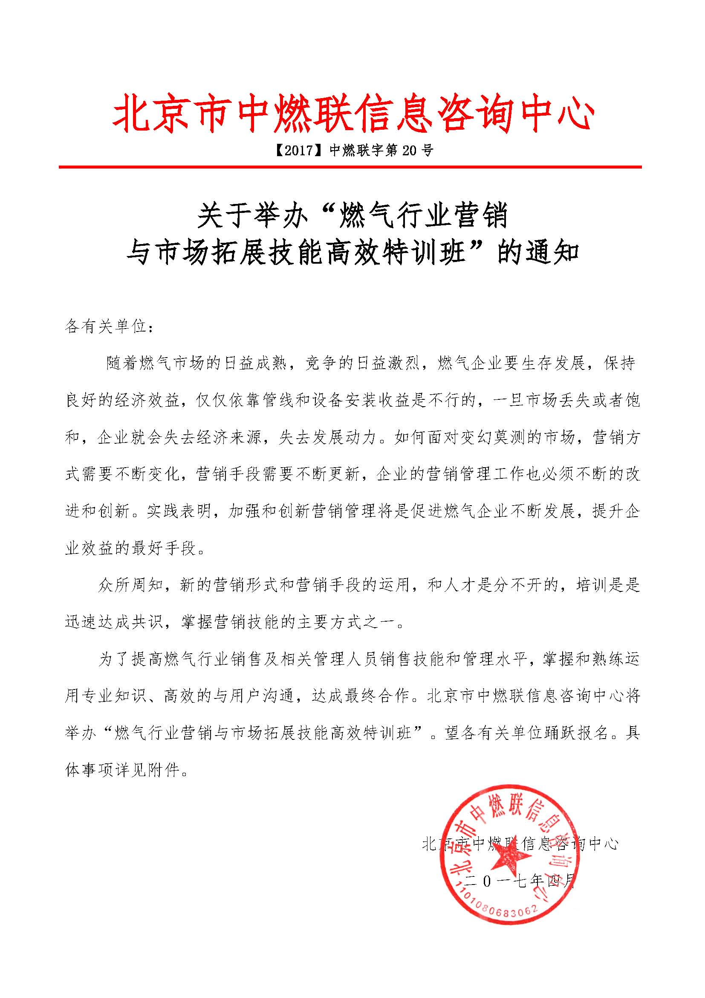
附件：
一、培训目标和意义：
通过此次培训，提高燃气行业销售及相关管理人员销售技能和管理水平，掌握和熟练运用专业知识、高效的与用户沟通，达成最终合作。
二、组织结构：
主办单位：北京市中燃联信息咨询中心
支持单位：中国天然气行业联合会、中国天然气设备网、天然气（煤层气）与管道网
三、教学培训内容：
1、营销基础与方法
2、民用老户开发业务
3、大客户开发与维护
4、LNG单点直供竞争应对
5、客户常见问题探讨
6、燃气新业务的开发
7、打造优秀的市场管理体系
四、培训地点、时间、费用：
培训时间：2017年6月16-18日（16日报到）
培训地点：北京
培训费用：5000元/人，食宿统一安排，费用自理；开具报销凭证。培训结束后，由中国天然气行业联合会颁发《燃气行业营销与市场拓展技能高效特训班》结业证书。
五、培训方式：
讲授为主、结合案例分析及研讨互动相结合。
- 培训对象：
从事天然气、城市燃气及能源相关行业的市场部、营销部、业务部、运营部、售后服务部、客服部等相关部门人员。
七、其他培训学习安排：
1、《燃气安全与运营管理高级研修班》时间：6月20-23日 地点：北京
2、《城镇燃气企业投资人、董事长及总经理战略研修班》时间：7月15日 地点：上海
3、《LNG点供模式、安全运营、前景及利润最大化发展策略培训》时间：7月24-28日 大连
4、《天然气行业人力资源培训讲座-思新创变环境下的绩效考察与薪酬设计》7月21日 大连
5、《城市燃气计量培训》时间：7月25-29日 地点：大连
组委会报名咨询联系人：
贾银华（主任） 13683043745（优惠咨询专线） 回执邮箱 ：1483729027@qq.com
燃气行业营销与市场拓展技能高效特训班回执表
经研究，我单位选派下列同志参加学习,每人参会费5000元。
单 位
通讯地址
联 系 人 |  |  |  | 所属部门 |  |  | 职务
联系电话 |  |  |  | 传真 |  |  | 手机
邮 箱 |  |  |  |  |  |  | 邮编
参加人员：
姓名 | 部门 | 职务 | 微信号、QQ | 联系电话（手机） |  | 邮箱 |  |  | 住宿要求
 |  |  |  |  |  |  |  |  | 单住□、合住□
 |  |  |  |  |  |  |  |  | 单住□、合住□
 |  |  |  |  |  |  |  |  | 单住□、合住□
 |  |  |  |  |  |  |  |  | 单住□、合住□
 |  |  |  |  |  |  |  |  | 单住□、合住□
 |  |  |  |  |  |  |  |  | 单住□、合住□
 |  |  |  |  |  |  |  |  | 单住□、合住□
 |  |  |  |  |  |  |  |  | 单住□、合住□
 |  |  |  |  |  |  |  |  | 单住□、合住□
开发票单位名称：
开具发票性质：增值税普通发票（ ） 增值税专用发票（ ）
开发票项目：培训费（ ）会议费（ ）会务费（ ）
赞助： 是 演讲： 是 （具体事宜请与组委会秘书处联系）
收款账号：  户 名：北京市中燃联信息咨询中心  开户行：中国银行北京丰台东大街支行  账 号：3220 6400 9805 |  |  |  |  |  | 报名单位（公章）：  负责人签字：  日期：
组委会秘书处：
贾主任：13683043745（优惠咨询专线）
电话：010-57734050 微信号：jiayinhua309 Email ：1483729027@qq.com
更多行业信息欢迎加入QQ群：469980183 交流

